

Фракция Төралқасының отырысы

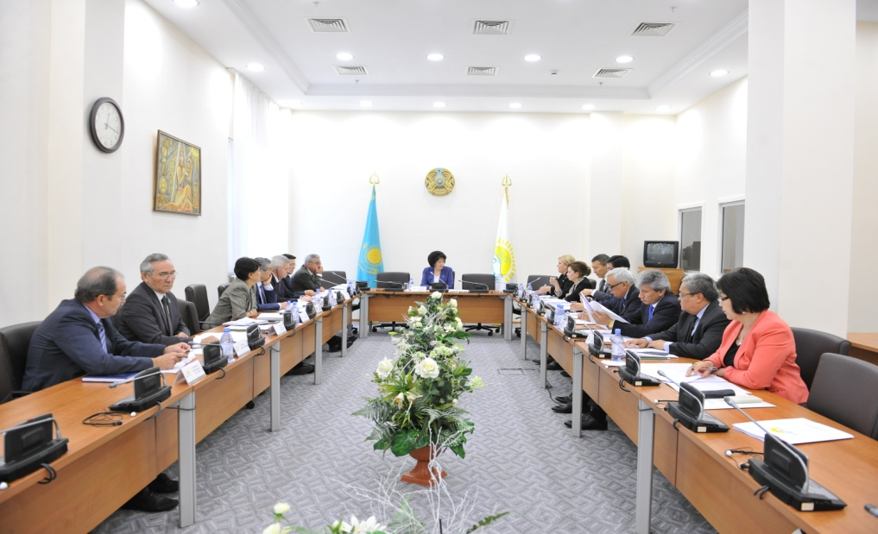

2016 жылғы 9 қыркүйекте Қазақстан Республикасы Парламенті Мәжілісі Төрағасының орынбасары, «Нұр Отан» партиясының Қазақстан Республикасы Парламенті Мәжілісіндегі Фракциясының Жетекшісі Г.И.Исимбаеваның төрағалығымен Фракция Төралқасының отырысы өтті.
Төралқа отырысының күн тәртібінде келесі мәселелер қаралды. Атап айтқанда, «Фракцияның VI сайланған Қазақстан Республикасы Парламенті Мәжілісінің екінші сессиясына арналған Іс-шаралар жоспары туралы», «100 нақты қадам» Ұлт жоспары шеңберінде қабылданған заңдарды депутаттар-Фракция мүшелеріне бекіту туралы», «Фракция мүшелерінің өңірлердегі жұмыстарын ұйымдастыру тәртібі туралы», «Фракция мүшелерінің өңірлердегі жазғы жұмыстарының қорытындысы жөнінде», «Фракция атынан заңнамалық актілер шығаруға бастамашылық ету мәселесі бойынша партияның Орталық аппаратымен бірлесіп жұмыс істеу туралы» және «Фракция атынан дайындалатын депутаттық сауалдарды әзірлеу жұмыстарын жетілдіру»
Қаралған мәселелер бойынша депутаттар А.Базарбаев, Н.Сабильянов, Н.Әбдіров, И.Аронова, Б.Жылқышиев, С.Дьяченко, С.Қуанышев, С.Сейдуманов, Г.Иксанова және т.б.өз пікірлерімен бөлісті.
Қорытындысында Фракция Төралқасы қаралған мәселелерге қатысты тиісті хаттамалық шешім қабылдады.

